**Гермилены и станнилены на основе лигандов O,N,O-типа: синтез, строение, каталитическая активность**

***Теплова К.Р.1, Серова В.А.2, Карлов С.С.2***

*Студент, 1 курс магистратуры*

*1Филиал Московского государственного университета имени М.В. Ломоносова в городе Баку, химический факультет, Баку, Азербайджан*

*2Московский государственный университет имени М.В. Ломоносова,*

*химический факультет, Москва, Россия*

*E-mail: teplovakamella@gmail.com*

Крупным достижением в области научного исследования «тяжелых» аналогов карбенов стала серия работ группы М. Ф. Лапперта, опубликованных в 1970-х гг. В настоящее время изучение производных двухвалентных элементов 14-й группы (Si, Ge, Sn, Pb) является одним из быстро развивающихся направлений металлоорганической химии. «Тяжелые» аналоги карбенов, для которых также используется термин «тетрилены», могут быть использованы для синтеза различных металлоорганических соединений и интермедиатов, а также как инициаторы полимеризации с раскрытием цикла (ROP) циклических сложных эфиров. [1, 2]

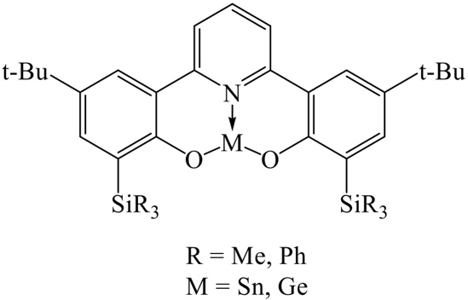Стоит отметить, что раньше эти производные рассматривались как нестабильные молекулы. Сегодня известно, что при наличии соответствующих факторов, стабилизирующих молекулу «тяжелого карбена», эти соединения являются устойчивыми. Стабилизация электронодефицитного центра в гермиленах и станниленах с помощью лигандов может осуществляться двумя путями. Кинетическая стабилизация предполагает введение инертных объемных заместителей в лиганд в виде групп, в непосредственной близости к атому металла, препятствующих подходу к реакционному центру молекулы. Термодинамическая стабилизация осуществляется донированием электронной плотности неподеленных электронных пар атома лиганда (N, S, P) на вакантную орбиталь атома металла 14-й группы. [3]

Рис. 1. Структура полученных комплексов на основе лигандов O,N,O-типа

Таким образом, в рамках данной работы нами был проведен синтез новых кремний-содержащих лигандов O,N,O-типа, позволяющих варьировать кислотность Льюиса центрального атома и стабилизировать геометрию молекулы, удобную для применения в катализе, также были получены комплексы на их основе и изучена каталитическая активность полученных комплексов олова в качестве инициаторов полимеризации с раскрытием цикла (ROP) ε-капролактона.

**Литература**

1. Mankaev B.N., Karlov S.S. Metal Complexes in the Synthesis of Biodegradable Polymers: Achievements and Prospects // Materials. 2023. Vol. 16, № 20. P. 6682.

2. Kricheldorf H.R., Weidner S.M. Syntheses of polylactides by means of tin catalysts // Polym. Chem. 2022. Vol. 13, № 12. P. 1618–1647.

3. Mizuhata Y., Sasamori T., Tokitoh N. Stable Heavier Carbene Analogues // Chem. Rev. 2009. Vol. 109, № 8. P. 3479–3511.